**Levantamiento, Análisis y Rediseño de Infraestructura de Red en una**

**Institución Real**

Carrera

Técnico en ingeniería de Desarrollo de Software (DSW11B)

Módulo

Configuración de Redes Informáticas

Docente

Master/Ing. Nilson Galdámez

Escuela Especializada en Ingeniería y Computación

2025

**Resumen**

El presente proyecto tiene como objetivo realizar un levantamiento, análisis y rediseño de la infraestructura de red del Instituto Nacional José Simeón Cañas. Se realizó un diagnóstico detallado de la red existente, incluyendo la documentación de cableado estructurado, switches, routers, puntos de acceso inalámbrico y la cobertura en diferentes áreas de la institución. Durante el levantamiento técnico se identificaron deficiencias en conectividad, distribución de VLANs y señal inalámbrica, así como problemas de administración y redundancia en los equipos. Con base en este análisis, se propone un rediseño integral que incluye la unificación de redes, optimización de la infraestructura cableada, expansión de la red inalámbrica y reorganización de la topología para mejorar el rendimiento, la seguridad y la escalabilidad. Además, se desarrolló un plan de implementación que contempla fases, estimación de recursos y recomendaciones técnicas para la correcta ejecución de las mejoras. Este trabajo combina la recolección de datos de campo, la aplicación de estándares internacionales y herramientas de simulación, proporcionando soluciones viables y documentadas para la modernización de la red institucional.

***Palabras clave*:** infraestructura, red, cableado, VLAN, inalámbrica

**Tabla de Contenido**

Introducción 4

Objetivos 5

Objetivo General 5

Objetivos Específicos 5

Marco Teórico 6

Conceptos Fundamentales de Redes 6

Estándares y Normativas 7

Tipos de Topología de Red 8

Análisis y Rediseño de Infraestructura de Red 9

Descripción de la institución y red actual. 9

Resultados del levantamiento 10

Diagramas físicos y lógicos. 12

Propuesta técnica de red. 13

Tabla de direcciones ip para las 3 redes 14

Centro de computo 14

Administración académica 17

Sala de cámaras 18

Plan de mejora y expansión 20

Conclusiones 21

Recomendaciones 22

Referencias Bibliográficas 23

Anexos 24

# Introducción

En el contexto educativo actual, la infraestructura de red se ha convertido en un elemento estratégico para garantizar la comunicación, la eficiencia y la continuidad de los procesos académicos y administrativos. Una red bien diseñada permite que los usuarios compartan información de manera segura, accedan a recursos digitales de forma rápida y optimicen la gestión de servicios tecnológicos dentro de la institución.

El presente proyecto se centra en el levantamiento, análisis y rediseño de la infraestructura de red del Instituto Nacional José Simeón Cañas, con el fin de identificar el estado actual de los equipos, la cobertura de la red y la distribución del cableado estructurado. A partir de este diagnóstico, se busca proponer mejoras técnicas que fortalezcan la conectividad, integren las distintas áreas de la institución y permitan una administración más eficiente de los recursos de red.

El enfoque del trabajo combina la revisión de estándares internacionales de redes, como IEEE 802.3, IEEE 802.11, TIA/EIA-568, TIA/EIA-606 e ISO/IEC 11801, con un análisis práctico de la infraestructura existente. Esto permite diseñar soluciones fundamentadas que no solo resuelvan problemas actuales, sino que también preparen la red para futuras expansiones, garantizando un entorno tecnológico robusto, seguro y escalable para todos los usuarios del instituto.

# Objetivos

## Objetivo General

Realizar un levantamiento técnico completo de la infraestructura de red del Instituto Nacional José Simeón Cañas, para analizar su estado actual, documentar su topología y proponer mejoras de conectividad, expansión inalámbrica y cableado estructurado.

## Objetivos Específicos

Documentar la infraestructura de red existente, incluyendo equipos, cableado estructurado, puntos de acceso y topología actual, mediante la visita técnica, levantamiento de información y elaboración de planos físicos y lógicos.

Identificar problemas y oportunidades de mejora en la red institucional, evaluando aspectos como cobertura inalámbrica, distribución de VLANs, seguridad y eficiencia del cableado, para fundamentar la propuesta de red optimizada.

Diseñar y proponer un rediseño de la red institucional, contemplando la integración de servicios, expansión inalámbrica, segmentación por VLANs, direccionamiento IP y cableado estructurado conforme a estándares técnicos, junto con un plan de implementación y estimación de recursos.

# 

# Marco Teórico

## Conceptos Fundamentales de Redes

En informática, una red (también llamada red informática o red de computadoras) es la interconexión de un número determinado de computadoras mediante dispositivos alámbricos o inalámbricos. A través de impulsos eléctricos, ondas electromagnéticas u otros medios físicos, estos envían y reciben información en forma de paquetes de datos.

Las redes permiten a los sistemas informáticos actuar de manera conjunta y organizada, compartir recursos y emitir y recibir mensajes, gracias a una serie de códigos y estándares que garantizan su correcta comunicación. A estos estándares de comunicación se los conoce como protocolos informáticos, el más común de ellos actualmente es el TCP/IP.

La aparición de las redes, a finales del siglo XX, revolucionó el modo de comprender la informática y abrió un nuevo campo dentro de esta disciplina para atender las necesidades de mejoría, seguridad y operatividad de la comunicación informática. Actualmente, muchos de los procesos de administración y procesamiento de información dependen de redes de telecomunicaciones, como internet o las diversas formas de intranet empresariales u organizacionales.

**¿Por qué se llaman "redes"?**

A este tipo de conexiones informáticas de enjambre se las conoce como "redes" por un traslado del inglés net, con el que se las conoció inicialmente. En sus orígenes, la información fluía entre los distintos terminales conectados a través de cables de cobre, que conformaban figuradamente una malla o red tejida.

## Estándares de Red

Los estándares de red son un conjunto de normas y protocolos establecidos para asegurar la interoperabilidad y comunicación eficiente entre dispositivos y sistemas en una red. Organizaciones como IEEE, IETF e ISO son responsables de desarrollar y mantener estos estándares, entre los cuales se incluyen Ethernet, Wi-Fi y TCP/IP. Es esencial comprender estos estándares para garantizar redes seguras, confiables y escalables.

**Definición y características de estándares de red**

Los estándares de red son normas técnicas establecidas para asegurar la interoperabilidad de los dispositivos y sistemas de comunicación de red. Estos estándares facilitan la creación de redes que operan de manera eficiente, asegurando que diferentes dispositivos y tecnologías puedan trabajar juntos sin problemas. A continuación, exploraremos más sobre el concepto y la importancia de estos estándares en el ámbito de la ingeniería.

Los estándares de red cubren varios aspectos de la comunicación, tales como:

* Protocolos de transmisión
* Conexiones físicas
* Formatos de datos
* Interfaz de usuario

**Importancia de los estándares de red en ingeniería**

En el campo de la ingeniería, los estándares de red son cruciales para el desarrollo y aplicación exitosa de sistemas de comunicación.

Tipos de Topología de Red

Las topologías de red son las diferentes distribuciones de los dispositivos, como enrutadores, computadoras, impresoras y las distintas conexiones que pueden haber en la red

Las topologías de red son las diferentes distribuciones de los dispositivos, como enrutadores, computadoras, impresoras, y las distintas conexiones que pueden haber en la red. Se pueden ilustrar gráficamente.

Se refieren a cómo se encuentran organizados entre sí los diversos dispositivos y conexiones en la red. Se puede considerar la red como una ciudad y la topología como el mapa de rutas.

**Tipos de topologías de red**

* **Topologías físicas:** Se refiere al diseño de las interconexiones entre los dispositivos y las conexiones físicas de la red, como cable (DSL, Ethernet), microondas o fibra óptica. Existen varias topologías físicas comunes, como las que se mencionan acontinuación:

**Ejemplos de topologías de red**

* Red de bus.
* Red de estrella.
* Red en anillo.
* Red de malla.
* Red de árbol.
* **Topologías lógicas:** La topología lógica para una red es algo más estratégica y abstracta. Generalmente consiste en comprender conceptualmente cómo y por qué la red está organizada de la forma en que está, y cómo se mueven los datos a través de ella. Se refiere a la relación lógica entre los dispositivos y las conexiones.

Tipo de topología que utilizamos:

**Topología de estrella**

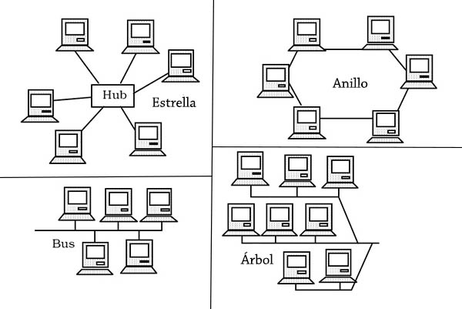

# Descripción de la institución y red actual.

En el área del Centro de Cómputo, existen actualmente dos switches que operan de forma independiente. Esta configuración limita la eficiencia de la red y requiere del uso de más de un router, lo que complica la administración y el mantenimiento general.

En las aulas adyacentes al Centro de Cómputo, la cobertura de red es limitada, debido a la ausencia de repetidores que extiendan la señal de manera uniforme.

En la Sala de Maestros, se encuentra instalado un switch principal que concentra las conexiones de dicha sala y de otra contigua. Sin embargo, el router correspondiente se ubica en una bodega, la cual anteriormente funcionaba como centro de cómputo. Esta disposición genera dificultades en la gestión de la red, ya que el equipo principal no se encuentra en el mismo espacio que los dispositivos que administra.

Por último, la Sala de Cámaras mantiene una red totalmente independiente del resto de la infraestructura institucional, lo que impide la comunicación directa entre las diferentes áreas.

Infraestructura Actual

|  |  |  |  |
| --- | --- | --- | --- |
| Elemento de la red | Cantidad | Estado | Ubicación aproximada |
|  |  |  |  |
|  |  |  |  |
|  |  |  |  |
|  |  |  |  |
|  |  |  |  |

# Resultados del levantamiento

Durante la investigación en el Instituto Nacional José Simeón Cañas se pudo notar la aparente separación entre las diferentes redes del instituto, además de que tras una posterior investigación se pudo ver que la ubicación física de algunos dispositivos responde a instalaciones que ya no tienen el propósito original, como es el caso de la sala de administración académica teniendo el router que les da señal en una bodega que antiguamente servía como centro de cómputo, sin embargo en la actualidad no sirve para tal propósito y carece de sentido mantener los componentes en esa parte y se pueden reubicar para tener mayor acceso a los mismos, además como se mencionó anteriormente en el informe se cuenta con una sala de cámaras que funciona independientemente del resto de la red pues en un principio fue una red que se donó a la institución y que desde entonces no se ha decidió tocar pues prefieren evitarse posibles problemas, pese a esto y en pos de mejorar la red se decidirá anexar al resto de redes para que los dispositivos tengan una mejor comunicación entre sí.

Imágenes de referencia de los componentes de la sala de cámaras

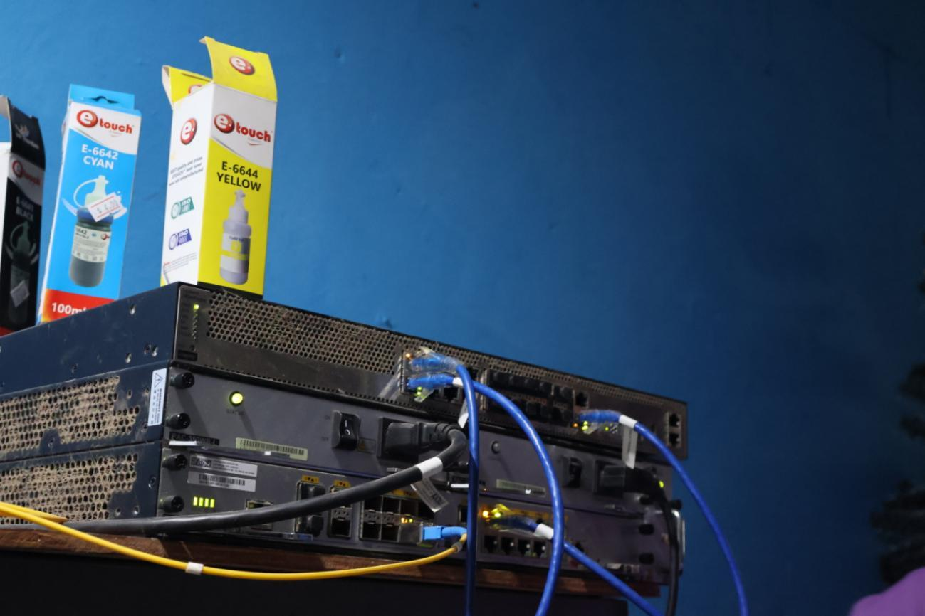

# Diagramas físicos y lógicos.

Diagrama logico

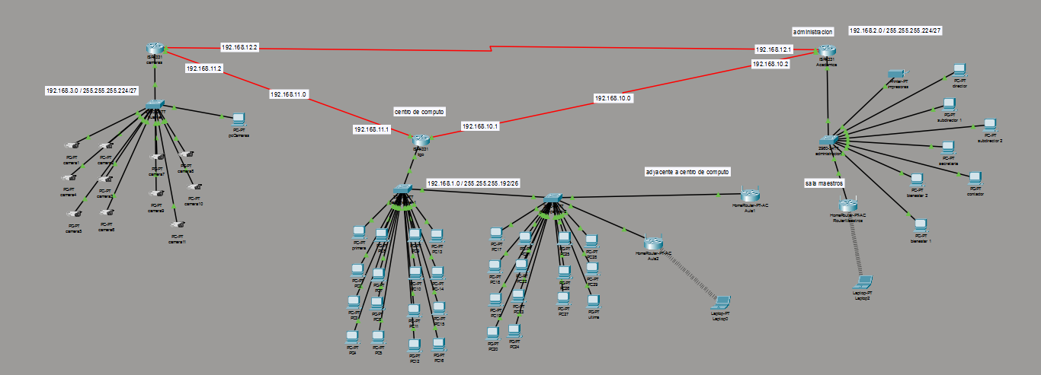

Diagrama fisico

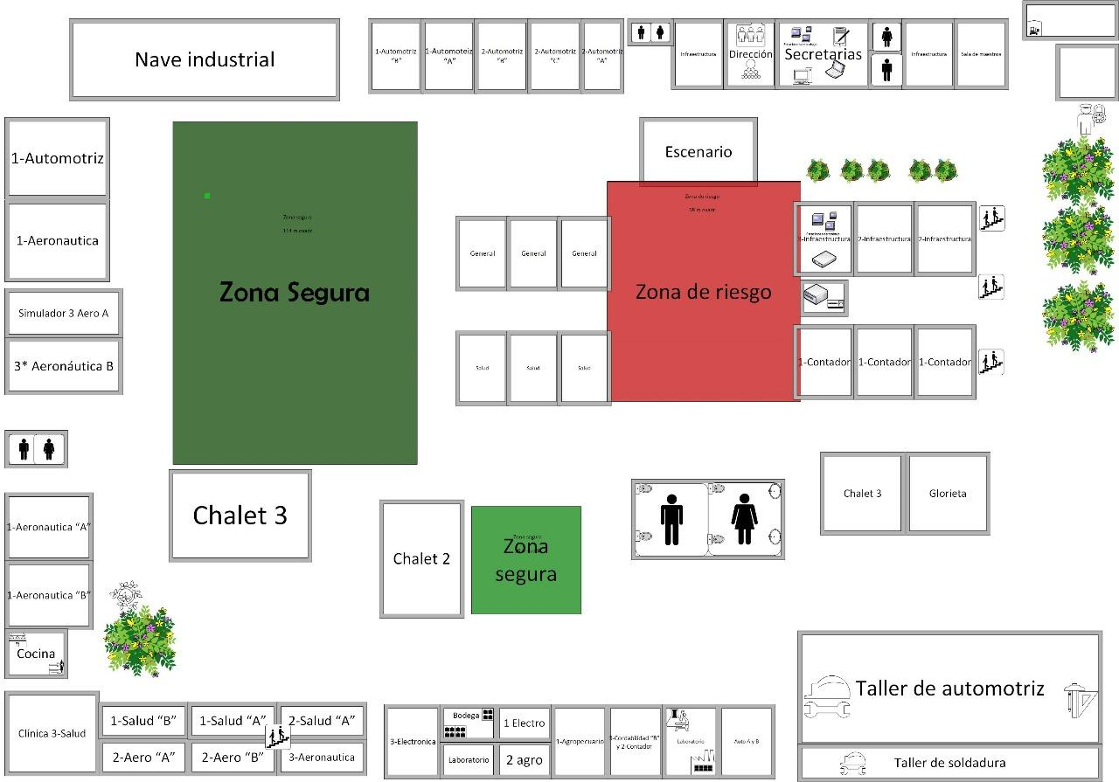

# Propuesta técnica de red y rediseño.

|  |  |  |  |
| --- | --- | --- | --- |
| Dispositivo | Área | Red IP | Gateway |
| PROVEEDOR | PRODUCTO | PRECIO ESTIMADO | ALCANCE |
|  |  |  |  |
|  |  |  |  |
|  |  |  |  |
|  |  |  |  |

Presupuesto

|  |  |  |  |
| --- | --- | --- | --- |
|  |  |  |  |
|  |  |  |  |
|  |  |  |  |
|  |  |  |  |

## Tabla de direcciones ip para las 3 redes

### Centro de computo

|  |  |  |  |  |
| --- | --- | --- | --- | --- |
| **Dispositivo** | **Interfaz** | **Dirección IP** | **Máscara de subred** | **Gateway predeterminado** |
| Modem Tigo | G0/0/0 | 192.168.1.1 | **255.255.255.192** | **No aplicable** |
|  | s0/1/0 | 192.168.10.1 | **255.255.255.192** | **-** |
|  | s0/1/1 | 192.168.11.1 | **255.255.255.192** | **-** |
|  | s0/2/0 |  |  |  |
|  | s0/2/1 |  |  |  |
| Modem claro | G0/0/0 | 192.168.1.2 | **255.255.255.192** | **No aplicable** |
| Switch 1 | VLAN1 | 192.168.1.10 | **255.255.255.192** | **192.168.1.1** |
| G0/2 | - | **-** | **-** |
| Switch 2 | VLAN1 | 192.168.1.11 | **255.255.255.192** | **192.168.1.1** |
| G0/2 | - | **-** | **-** |
| Repetidor aula 1 |  |  |  |  |
| Pc primera |  | 192.168.1.20 | **255.255.255.192** | **192.168.1.1** |
| Pc 2 |  | 192.168.1.21 | **255.255.255.192** | **192.168.1.1** |
| Pc 3 |  | 192.168.1.22 | **255.255.255.192** | **192.168.1.1** |
| Pc 4 |  | 192.168.1.23 | **255.255.255.192** | **192.168.1.1** |
| Pc 5 |  | 192.168.1.24 | **255.255.255.192** | **192.168.1.1** |
| Pc 6 |  | 192.168.1.25 | **255.255.255.192** | **192.168.1.1** |
| Pc 7 |  | 192.168.1.26 | **255.255.255.192** | **192.168.1.1** |
| Pc 8 |  | 192.168.1.27 | **255.255.255.192** | **192.168.1.1** |
| Pc 9 |  | 192.168.1.28 | **255.255.255.192** | **192.168.1.1** |
| Pc 10 |  | 192.168.1.29 | **255.255.255.192** | **192.168.1.1** |
| Pc 11 |  | 192.168.1.30 | **255.255.255.192** | **192.168.1.1** |
| Pc 12 |  | 192.168.1.31 | **255.255.255.192** | **192.168.1.1** |
| Pc 13 |  | 192.168.1.32 | **255.255.255.192** | **192.168.1.1** |
| Pc 14 |  | 192.168.1.33 | **255.255.255.192** | **192.168.1.1** |
| Pc 15 |  | 192.168.1.34 | **255.255.255.192** | **192.168.1.1** |
| Pc 16 |  | 192.168.1.35 | **255.255.255.192** | **192.168.1.1** |
| Pc 17 |  | 192.168.1.36 | **255.255.255.192** | **192.168.1.1** |
| Pc 18 |  | 192.168.1.37 | **255.255.255.192** | **192.168.1.1** |
| Pc 19 |  | 192.168.1.38 | **255.255.255.192** | **192.168.1.1** |
| Pc 20 |  | 192.168.1.39 | **255.255.255.192** | **192.168.1.1** |
| Pc 21 |  | 192.168.1.40 | **255.255.255.192** | **192.168.1.1** |
| Pc 22 |  | 192.168.1.41 | **255.255.255.192** | **192.168.1.1** |
| Pc 23 |  | 192.168.1.42 | **255.255.255.192** | **192.168.1.1** |
| Pc 24 |  | 192.168.1.43 | **255.255.255.192** | **192.168.1.1** |
| Pc 25 |  | 192.168.1.44 | **255.255.255.192** | **192.168.1.1** |
| Pc 26 |  | 192.168.1.45 | **255.255.255.192** | **192.168.1.1** |
| Pc 27 |  | 192.168.1.46 | **255.255.255.192** | **192.168.1.1** |
| Pc 28 |  | 192.168.1.47 | **255.255.255.192** | **192.168.1.1** |
| Pc 29 |  | 192.168.1.48 | **255.255.255.192** | **192.168.1.1** |
| Pc 30 |  | 192.168.1.49 | **255.255.255.192** | **192.168.1.1** |
| Pc 31 |  | 192.168.1.50 | **255.255.255.192** | **192.168.1.1** |
| Pc 32 |  | 192.168.1.51 | **255.255.255.192** | **192.168.1.1** |
| Pc ultima |  | 192.168.1.52 | **255.255.255.192** | **192.168.1.1** |
| Laptop |  | 192.168.1.53 | **255.255.255.192** |  |

### Administración académica

|  |  |  |  |  |
| --- | --- | --- | --- | --- |
| Dispositivo | Interfaz | Dirección IP | Máscara de subred | Gateway predeterminado |
| routerAcademica | G0/0/0 | 192.168.2.1 | 255.255.255.224 | No aplicable |
|  | s0/1/0 | 192.168.10.2 | 255.255.255.224 |  |
|  | s0/1/1 | 192.168.12.1 | 255.255.255.224 |  |
| Switch 1 | VLAN1 | 192.168.2.2 | 255.255.255.224 | 192.168.2.1 |
|  | - | - |  |
| repetidor |  | 192.168.2.3 | 255.255.255.224 | No aplica |
| Pc director |  | 192.168.1.5 | 255.255.255.224 | 192.168.2.1 |
| Pc |  | 192.168.1.6 | 255.255.255.224 | 192.168.2.1 |
| Pc |  | 192.168.1.7 | 255.255.255.224 | 192.168.2.1 |
| Pc |  | 192.168.1.8 | 255.255.255.224 | 192.168.2.1 |
| Pc |  | 192.168.1.9 | 255.255.255.224 | 192.168.2.1 |
| Pc |  | 192.168.1.10 | 255.255.255.224 | 192.168.2.1 |
| Pc bienestar 1 |  | 192.168.1.11 | 255.255.255.224 | 192.168.2.1 |
| Impresora |  | 192.168.2.4 | 255.255.255.224 | 192.168.2.1 |
| Laptop |  | 192.168.1.12 | 255.255.255.224 | 192.168.2.1 |

### Sala de cámaras

|  |  |  |  |  |
| --- | --- | --- | --- | --- |
| Dispositivo | Interfaz | Dirección IP | Máscara de subred | Gateway predeterminado |
| routerCamaras | G0/0/0 | 192.168.3.1 | 255.255.255.224 | No aplicable |
|  | s0/1/0 | 192.168.11.2 | 255.255.255.224 | - |
|  | s01/1 | 192.168.12.2 | 255.255.255.224 | - |
| Switch huawei | VLAN1 | 192.168.3.2 | 255.255.255.224 | 192.168.3.1 |
|  | - | - |  |
| Pc Camaras |  | 192.168.3.4 | 255.255.255.224 | 192.168.3.1 |
| Camara 1 |  | 192.168.3.5 | 255.255.255.224 | 192.168.3.1 |
| Camara 2 |  | 192.168.3.6 | 255.255.255.224 | 192.168.3.1 |
| Camara 3 |  | 192.168.3.7 | 255.255.255.224 | 192.168.3.1 |
| Camara 4 |  | 192.168.3.8 | 255.255.255.224 | 192.168.3.1 |
| Camara 5 |  | 192.168.3.9 | 255.255.255.224 | 192.168.3.1 |
| Camara 6 |  | 192.168.3.10 | 255.255.255.224 | 192.168.3.1 |
| Camara 7 |  | 192.168.3.11 | 255.255.255.224 | 192.168.3.1 |
| Camara 8 |  | 192.168.3.12 | 255.255.255.224 | 192.168.3.1 |
| Camara 9 |  | 192.168.3.13 | 255.255.255.224 | 192.168.3.1 |
| Camara 10 |  | 192.168.3.14 | 255.255.255.224 | 192.168.3.1 |
| Camara 11 |  | 192.168.3.15 | 255.255.255.224 | 192.168.3.1 |
| Laptop |  | 192.168.3.16 | 255.255.255.224 | 192.168.3.1 |

# Plan de mejora y expansión

La propuesta de mejora contempla interconectar ambos switches del Centro de Cómputo para conformar una red unificada que permita prescindir de uno de los routers, optimizando así la estructura de red y reduciendo el mantenimiento necesario.

Se propone además añadir un repetidor para ampliar la cobertura en las aulas cercanas al Centro de Cómputo, garantizando una mejor conectividad para todos los usuarios.

En la Sala de Maestros, se recomienda eliminar el switch intermedio que conecta la bodega con la sala administrativa, dejando un solo switch central y reubicando el repetidor en el área administrativa. Esta acción permitirá una gestión más sencilla, un cableado más corto y un acceso más directo al equipo de red para su configuración y monitoreo.

Finalmente, se plantea integrar las tres redes principales —Centro de Cómputo, Sala de Maestros y Sala de Cámaras— con el objetivo de permitir la comunicación entre todas las áreas. Como complemento, se sugiere instalar un repetidor adicional en la Sala de Cámaras para garantizar la estabilidad y cobertura adecuada en esa zona.

# Conclusiones

El análisis y levantamiento de la infraestructura de red del Instituto Nacional José Simeón Cañas permitió identificar deficiencias significativas en la conectividad, cobertura inalámbrica, distribución de VLANs y administración de los equipos. La evaluación detallada mostró que la red actual presenta segmentaciones independientes, redundancia innecesaria y limitaciones en la expansión futura.

El rediseño propuesto, que incluye la unificación de redes, reorganización de switches, optimización del cableado estructurado y expansión de la red inalámbrica, ofrece una solución integral que mejora el rendimiento, la seguridad y la escalabilidad de la infraestructura tecnológica de la institución. La aplicación de estándares internacionales garantiza que la red sea confiable y preparada para futuras necesidades, fortaleciendo los procesos académicos y administrativos.

# Recomendaciones

Implementación gradual: Ejecutar el plan de mejora en fases para minimizar interrupciones en la operación de la institución, priorizando áreas críticas como el Centro de Cómputo y la Sala de Maestros.

Monitoreo y mantenimiento: Establecer rutinas periódicas de monitoreo de la red, actualización de firmware y revisión de equipos para garantizar la continuidad del servicio y detectar problemas a tiempo.

Capacitación del personal: Formar al personal técnico en la gestión de la nueva infraestructura, incluyendo administración de VLANs, switches, routers y puntos de acceso inalámbrico.

Documentación actualizada: Mantener planos, diagramas y registros de configuración de la red actualizados, facilitando futuras expansiones o ajustes en la infraestructura.

Seguridad y control de acceso: Implementar políticas de seguridad, segmentación de redes y control de acceso para proteger la información institucional y los dispositivos conectados.

# Referencias Bibliográficas

Lederkremer, M. (2019). Redes informáticas. RedUsers.

Severance, C. (2016). Introducción a las redes. CreateSpace Independent Publishing Platform.

The Editors of the Encyclopaedia Britannica. (2024). Computer Network. Encyclopedia Britannica. https://www.britannica.com/

Network topology. Recuperado de searchnetworking.techtarget.com.

What Is Network Topology? Best Guide to Types and Diagrams. Recuperado de dnsstuff.com.

# Anexos

Imagenes del instituto

